Traditioneel leren

Differentieel
leren

Praktijkonderzoek motorisch leren
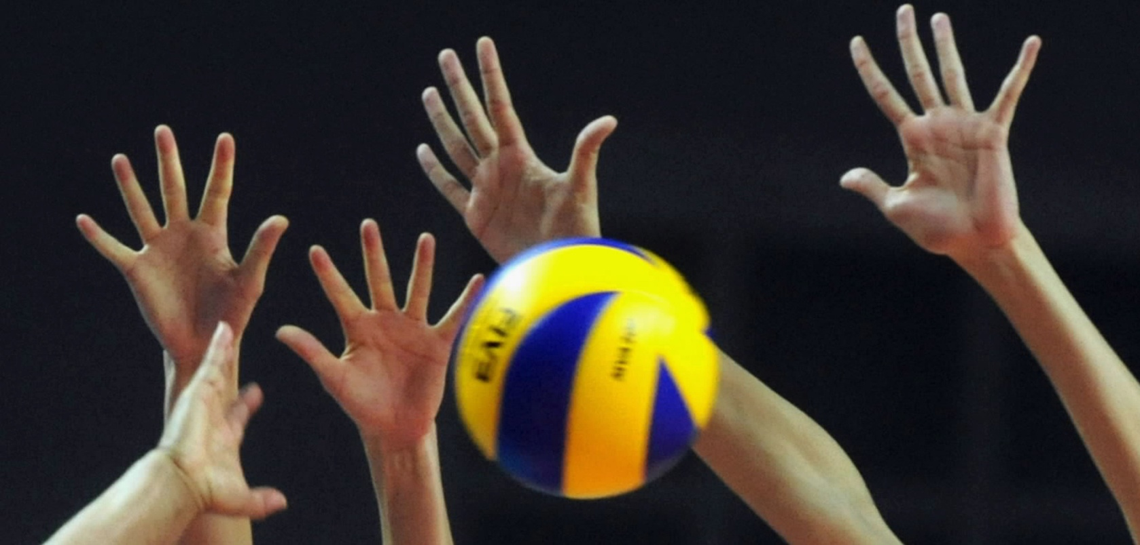
Rik Ummels, (studentnummer: 2154122), is 4e-jaars student aan de Fontys Sporthogeschool in Eindhoven en heeft dit artikel geschreven in het kader van het afsluitende praktijkonderzoek.
Datum:3-6-2016

Motorisch leren

Traditioneel leren
vs.
differentieel leren
Traditioneel leren kenmerkt zich met name door te leren aan de hand van de 'perfecte' uitvoering.
Bij het principe van differentieel leren wordt er geleerd via indirecte manieren met veel variatie in de te maken beweging.
Welke manier is het effectiefst bij het aanleren van spelvaardigheden in dit onderwijstype.

© Rik Ummels, 2016
Omslagontwerp: Rik Ummels
Niets uit deze uitgave mag worden verveelvuldigd en/of openbaar gemaakt worden op welke wijze dan ook zonder voorafgaande toestemming van de uitgever te hebben verkregen.
No part of this book may be reproduced in any way or by any others means without written permission from the publisher.

Inhoudsopgave

Voorwoord Blz. 4
Samenvatting Blz. 5
Inleiding Blz. 6 t/m 8
Methode Blz. 9 t/m 11
Resultaten Blz. 12+13
Discussie Blz. 14+15
Conclusie Blz. 15
Aanbevelingen Blz. 15
Bronnenlijst Blz. 16+17
Bijlagen Blz. 18 t/m 82
1 Onderzoeksplanning
2 Manier van testen
3 Lesvoorbereidingen differentieel
4 Lesvoorbereidingen traditioneel
5 Beoordelingsformulier BH-techniek
6 Turfformulier - meten rally
7 Overige (meet)instrumenten
8 Dataverwerking en analyse
9 Verstorende variabelen
10 In- en exclusie
11 Toestemmingsbrief filmen
12 Resultaten
13 Sterkte/zwakte analyse
14 Beoordelingsformulier
Voorwoord
Dit praktijkonderzoek is uitgevoerd in het kader van het afstuderen aan de lerarenopleiding lichamelijke opvoeding van de Fontys Sporthogeschool.
Mijn praktijkonderzoek stond in het teken van het verschil in oefen- en leerresultaat wanneer er geleerd werd via de traditionele of de differentiële methode.
Het doel was om te kijken welke lesgeefaanpak beter werkt bij het (aan)leren van spelvaardigheden bij tweede jaars leerlingen van het Bernardinuscollege.
Dit om mijzelf en de vakdocenten van het Bernardinuscollege een beter inzicht te geven in de effectiviteit van het aanleren van spelvaardigheden.
Graag zou ik de LO-docenten van het Bernardinuscollege willen bedanken voor hun expertise en samenwerking tijdens het onderzoek. Net als de begeleidende docenten van Fontys Sporthogeschool.

Oirsbeek, 3 juni 2016

Samenvatting
Inleiding
Naast de traditionele manier van instrueren zijn er meerdere effectieve manieren van instrueren die leiden tot leerresultaten. Differentieel leren richt zich op het indirect aanleren van een vaardigheid. Echter kan er in het onderwijs nog niet gesteld worden dat differentieel leren ook betere leerresultaten geeft.
In dit onderzoek is dan ook onderzocht welke lesgeefmethode het beste
oefen- en leerresultaat geeft binnen het domein volleybal op het Bernardinuscollege.
Methode
Tijdens dit onderzoek hebben zowel de controlegroep als de interventiegroep vier interventie lessen gevolgd. De controlegroep kreeg de interventies via de traditionele methode, waarbij de lessen meer technisch gecentreerd waren.
De interventiegroep kreeg de interventies via het differentieel leren principe.
Door middel van verschillende metingen, waarin werd beoordeeld op de bovenhandse techniek (pass) en het samenspel (rally), werden de verschillen in oefen- en leerresultaat bekeken .
Resultaten
Bij de technische vaardigheid heeft de interventiegroep(IG) bij het oefenresultaat een stijgingspercentage van 19,2% (IG) om 12% van de controlegroep(CG).
Bij het leerresultaat is dit 12,3%(IG) en 7,2% bij de CG.
Bij het samenspel (rally) heeft de CG bij oefenresultaat een vooruitgang van 26% en de IG 22%. Het leerresultaat is bij zowel de IG als de CG 19% bij de rally waar werd beoordeeld op het over het net spelen na twee onderlinge passes.
Conclusie
De interventiegroep heeft meer leerresultaat dan de controlegroep bij de techniek. Bij de rally (samenspel) is het stijgingspercentage gelijk bij het leerresultaat. Op basis van het leerresultaat is de conclusie dat bij de techniek differentieel leren binnen dit onderzoek meer resultaat lijkt te hebben dan het traditioneel leren.

Aanleiding
Op het Bernadinuscollege wordt binnen de lessen lichamelijke opvoeding (LO) veelal op een traditionele manier instructie gegeven aan de leerlingen. Docenten leggen uit, doen bewegingen voor waarna leerlingen de beweging na doen. Het nadeel van deze manier van instructie geven is het snel weer vergeten van een aangeleerde vaardigheid. Leerlingen hebben een goed oefenresultaat maar instructie leidt niet tot een blijvend aanwezige vaardigheid. Binnen motorisch leren zijn er naast de traditionele manier van instrueren ook andere meer efficiëntere manieren van instrueren die leiden tot een beter leerresultaat. Binnen dit onderzoek wordt onderzocht of op het Bernardinuscollege deze indirecte instructie vanuit motorisch leren inderdaad leidt tot een beter leerresultaat.
Werkt de huidige aanpak als LO docent om (spel)vaardigheden aan te leren of moet deze toch worden aangepast?
Inleiding
Binnen het vak LO is het aanleren van motorische vaardigheden via indirecte instructies vanuit motorisch leren nog steeds in ontwikkeling. Maar hebben deze belangrijke ontwikkelingen nog steeds consequenties voor de praktijk. Leren bewegen is dan ook niet meer het uitvoeren van een aantal bewegingsincidenten, maar het toepassen van reguleren binnen de theorie van motorisch leren (Bosch, 2008).
Motorisch leren is het verwerken van informatie over hoe je beweegt tot steeds betere beweegpatronen (Bosch,2008). Schmidt en Lee (2005) geven de meest heldere omschrijving over het begrip motorisch leren: ‘een proces dat leidt tot relatief duurzame veranderingen in het gedragspotentieel als gevolg van specifieke ervaringen met de omgeving’.
Bij motorisch leren maakt men gebruik van het ecologisch model. Daarmee wordt bedoeld dat de nieuwe informatie via de taak, organisme en omgeving geleerd en beheersbaar wordt (Bosch, 2012). Dit model doorloopt meerdere fases maar benadrukt het aanleren van een vaardigheid via een indirecte manier (Beek, 2011), waardoor de beweging steeds meer via onbewuste en geautomatiseerde sturing kan plaatsvinden (Beek, 2011).
De traditionele aanpak, zoals op veel scholen, leren leerlingen een vaardigheid via de Engram theorie. Hier wordt de beweging beschreven in het volgen van stappen die de lerende moet doorlopen om de oefening te beheersen (Cranenburgh, 2008). Het vormen van het ideaalplaatje is de eerste stap. Wanneer deze fase voltooid is komt de oefenfase (Cranenburgh, 2008).
Wat volgt is het verder perfectioneren van de oefening door verbale feedback die men krijgt van buitenaf (Cranenburgh, 2008). Oefenen en herhalen zijn de belangrijkste pijlers bij dit model. Eerder onderzoek heeft aangetoond dat leren via de Engram theorie snel oefenresultaat boekt maar het weinig effectief is voor de lange termijn (Beek, 2011), het leerresultaat. Binnen deze theorie wordt dan ook vooral gebruikt gemaakt van direct leren.
Op het Bernardinuscollege worden oefeningen aangeleerd via direct leren. Hier wordt er een gedetailleerde instructiegegeven over hoe de beweging uit te voeren (Tijtgat, 2006). Via direct leren wordt de aandacht rechtstreeks op de te maken beweging gericht (Nijhoff, 2014). Zo doet de lerende kennis op van de te leren beweging, hetgeen afwijkt van de indirecte manier bij motorisch leren.
Via indirect leren leert men middels variabele manieren een beweging aan waardoor deze op lange termijn nog goed uitgevoerd kan worden (Bosch,2008). Door de indirecte leerprincipes van motorisch leren te gebruiken worden motorische taken/activiteiten op een andere wijze en indirect aangeboden.
Eén van deze indirecte tools waar op een andere manier aangeleerd wordt is differentieel leren. Onder differentieel leren wordt verstaan dat de beweger oefeningen uitvoert met een grote variabiliteit waardoor de lerende meerdere oplossingen moet bedenken voor de te verrichten motorische taak (Tijtgat, 2006). In tegenstelling tot traditioneel leren, waar de aandacht wordt besteed aan hoe de oefening uitgevoerd moet worden in vergelijking met de perfecte uitvoering (Beek,2011). Voor het individu is nog niet duidelijk wat het meeste effect heeft, want iedereen is uniek (Rassin,2010).
Uit onderzoek blijkt dat zowel directe als indirecte informatie positieve invloed heeft op het aanleren van een motorische vaardigheid (Böckers, 2014). Bij het aanleren van een motorische vaardigheid wordt er gestreefd naar een zo goed mogelijk leerresultaat bij de lerende, want oefenresultaat is niet blijvend (Beek, 2011). Het leerresultaat is een blijvende prestatieverbetering wat ook na een periode zonder oefenen uitvoerbaar blijft (Beek, 2011).
Diverse onderzoeken geven aan dat oefenen met variabelen effectiever is dan oefenen via de traditionele weg waarbij er meer aandacht is voor interne processen (Wulf, HoB&Prinz, 1998; Wulf, 2007). Ondanks dat zijn er ook tegenargumenten, Beckmann et al. (2006) toonde aan dat er geen verschil zat bij het leerresultaat van de volleybaltechniek en service, tussen een groep die geleerd had via de traditionele methode en een groep die geleerd had via de differentiële methode. Hierbij dient wel opgemerkt te worden dat het hier een groep getrainde sporters betrof.
Met name beginners lijken meer baat te hebben bij de traditionele aanpak (Nijhoff, 2014). En is de indirecte leermethode een veelbelovend voor resultaat op de langere termijn (Nijhoff, 2014). Maar binnen het onderwijs hoeven eerder gemeten resultaten niet te gelden aangezien de motorische vaardigheden van leerlingen verschillen.

Leerlingen vinden over het algemeen de technische vaardigheden om volleybal te kunnen spelen moeilijk. Bij het leerprincipe van indirect leren kunnen er aanpassingen (variabelen) worden aangebracht binnen de taak, de omgeving en het individu (Beek, 2011). Ook dit kan toegepast worden in het spel volleybal. Bij het aanleren van samenspel en technische vaardigheden bij volleybal zijn het aanpassen van randvoorwaarden en (speel)materiaal voorbeelden van deze variabelen. Aangezien er nog weinig onderzoek is gedaan tussen motorisch heterogene groepssamenstellingen moet blijken of differentieel leren ook daadwerkelijk meer leerresultaat oplevert.
Tijdens dit onderzoek wordt dan ook onderzocht of differentieel leren tot een beter oefen/leerresultaat leidt ten opzichte van traditioneel leren bij een volleybal vorm bij klassen A21/22 en A23/24 van het Bernardinuscollege. Het betreft het in stand houden van de rally en technische vaardigheden. De onderzoeksvraag luidt dan ook als volgt:
Is het oefen- en leerresultaat positief te beïnvloeden door gebruik te maken van principes uit differentieel leren in vergelijking met traditioneel leren bij een 3 met 3 volleybal vorm, waarbij beoordeeld wordt op het in stand houden van het spel en technische vaardigheden, bij jongens van klas A21/22 en A23/24 van het Bernardinuscollege te Heerlen. Het doel hierbij is om de vakdocenten en mijzelf een nieuw inzicht te geven in de effectiviteit van het aanleren van spelvaardigheden.

Methode
Populatie
Het onderzoek werd uitgevoerd bij twee VWO-klassen van het Bernardinuscollege te Heerlen. De interventiegroep(IG) bestond uit 25 jongens en de controlegroep(CG) bestond uit 28 jongens. De motorische beginsituatie van beide groepen is nagenoeg gelijk: beide klassen waren geen sportklassen en hadden op het voortgezet onderwijs allen één jaar ervaring met het thema volleybal. Ze hadden bovendien les van dezelfde docent, waarbij de lessen werden aangeboden op de traditionele manier. Daarnaast hebben de leerlingen hetzelfde cognitieve denkniveau (vwo) en dezelfde leeftijd (13-14jaar).
Tabel 1: Overzicht controle- en interventiegroep
Klas: | Groep Aantal | Leeftijd
ATT21-22 | Interventie 25 Jongens | 13-14
ATT23-24 | Controle 30 Jongens | 13-14
Planning
Het totale onderzoek nam volgens planning negen weken in beslag (bijlage 1). In week 1 werd er een pretest (bijlage 2) afgenomen om de beginsituatie in kaart te brengen. Hier werden twaalf rally's drie met drie volleybal gespeeld waarbij elke deelnemer twee keer de bal in het spel bracht. Hierna volgde voor beide klassen 4 interventie lessen van 30 minuten, zonder warming-up of cooling-down. Om het oefenresultaat te meten is er in week 6 een posttest (2) afgenomen die precies overeenkomt met de pretest. Na drie weken geen les te hebben gehad met het thema terugslagspelen werd een retentietest afgenomen om het leerresultaat vast te kunnen stellen.
De onderzoeker gaf les aan beide klassen, de IG kreeg les op maandag en de CG op dinsdag.
Retentie-
test
Week 9
Posttest
Week 5
Interventies
1 per week - 4 weken lang
Week 1t/m4
Pretest
Week 1
Rustperiode
3 weken

0 - meting

9 weken
Figuur 1: Overzicht onderzoeksplanning: Prétest, interventies, posttest en retentietest.

Interventies
De IG kreeg in het terugslagspel volleybal op een differentiële wijze les.
In deze lesinterventies (bijlage 3) werden er diverse aanpassingen aangebracht.
Hierbij werd er gevarieerd in de taak, omgeving en het organisme. Waarbij het veranderingen in het vermogen betreft om motorische activiteiten uit te voeren (Beek, 2011). De CG kreeg op traditionele wijze (bijlage 4) les waarbij tijdens de interventies de nadruk werd gelegd op de techniek in combinatie met verbale feedback, om op deze wijze het niveau van het drie met drie volleybal spel te verhogen.
Variabelen
De leerlingen werden in twee vaste drietallen getest op het samenspel en de technische uitvoering van de bovenhandse techniek. Het samenspel werd gemeten door te turven hoe vaak de bal over het net gespeeld werd in twaalf rally's. De techniek werd beoordeeld door gebruikmaking van het beoordelingsformulier (bijlage 5) in een vijf puntsschaal, mede ontworpen door spelexperts van Fontys Sporthogeschool waarbij meerdere onderdelen (5) een rol speelden. De score ‘1’ houdt in dat het niet overeenkomt met het kenmerk en score ‘5’ komt volledig overeen met de vastgestelde criteria. Leerlingen wisten vooraf dat ze beoordeeld werden op de bovenhandse techniek en het samenspel.
Het andere meetinstrument is het turfformulier (bijlage 6). Hiermee werd het aantal keer dat de bal over het net gespeeld werd en de wijze waarop dit gebeurde, in twaalf rally's geturfd. Alle beoordelingscriteria werden achteraf aan de hand van filmmateriaal (bijlage 7) beoordeeld. Om de validiteit en betrouwbaarheid van het onderzoek te waarborgen heeft een collega, met als sportachtergrond volleybal, de beelden met betrekking tot de techniek bekeken en beoordeeld.
Dataverwerking en -analyse
Met Microsoft Excel 2013 (bijlage 8) werden de resultaten verwerkt.
Het gemiddelde cijfer van de techniek en het aantal keer dat de bal het net passeerde gaven de resultaten weer. Bij de verwerking werd ook het stijgingspercentage en de standaarddeviatie berekend om uiteindelijk de effectsize te kunnen berekenen. De ES werd berekend door het verschil in het gemiddelde van de twee tests gedeeld door de gemiddelde standaarddeviatie (8).
Inclusie - exclusie criteria
Gestreefd werd om bij de tests dezelfde samenstelling te behouden. Alleen de vaste drietallen werden meegenomen in het onderzoek (bijlage 9). Ook zijn alleen de cijfers van de aanwezigen tijdens de testmomenten verwerkt in de resultaten. Leerlingen die aan minimaal twee interventies hebben deelgenomen werden meegenomen in de resultaten van het onderzoek (bijlage 10).

Ethische aspecten
Alle ouders van de leerlingen hadden voorafgaand aan het onderzoek een informatiebrief gekregen waarin het onderzoek werd uitgelegd en waarbij de mogelijkheid werd geboden om te reageren wanneer ze niet akkoord gingen met de voorwaarden (bijlage 11).

Resultaten
Tijdens het onderzoek zijn bij de controlegroep zes leerlingen van de resultaten geëxcludeerd vanwege het niet deelnemen aan de tests en/of twee interventies. Bij de interventiegroep is één leerling uitgesloten vanwege een langdurige blessure. Hierdoor bestond zowel de CG als de IG uit 24 leerlingen met een leeftijd tussen de 13 en 14 jaar.
Techniek

Tabel 2: Gem. standaarddeviaties uitgeschreven aan de hand van figuur 1
STDV | CG | IG
Pretest | 0.43 | 0.53
Posttest | 0.43 | 0.65
Retentietest | 0.50 | 0.70

Figuur 1: Gemiddelde resultaten bovenhandse techniek
Uit figuur 1 blijkt dat de CG een gemiddelde score van 2,49 (SD=0,43;tabel 2) heeft op de BH techniek tijdens de pretest, en de gemiddelde score van IG 2,60 (SD=0,53;tabel2) bedraagt. In de posttest is bij de CG een gemiddelde vooruitgang van 0,3(ES=0,66;tabel 3) opgetreden met een stijgingspercentage van 12%. Bij de IG is de gemiddelde vooruitgang 0,5(ES=0,85;tabel 3) met een stijgingspercentage van 19,2%. De retentietest (figuur 1) geeft bij de CG een gemiddelde score van 2,65 (SD=0,50;tabel 2). Hetgeen een stijging van 0,16 (6,4%) ten opzichte van de pretest inhoudt (ES=0,38;tabel 3). Bij de IG is de gemiddelde score 2,99 (SD=0,70;tabel 2) tijdens de retentietest en is de vooruitgang 0,39 (15%), (ES=0,51;tabel 3). De CG laat een achteruitgang zien van 0,14. Dit is een afname van 5% tussen de post- en retentietest. De IG heeft een achteruitgang van 0,11 met een dalingspercentage van 3,5%.

Tabel 3: Effectsize techniek: leereffect per groep per test
Effectsize | CG | IG
Pre-post | 0.66 | 0.85
Post-retentie | 0.25 | 0.28
Pre-retentie | 0.38 | 0.51

Verdeling percentage manier van overspelen (rally)
Bij de CG is er na de posttest een toename van 26% te zien in het percentage overspelen na twee passes ten opzichte van de pretest. Daarbij was het aantal keer dat de bal direct over het net gespeeld werd verminderd met 38%. Bij de retentietest was het percentage overspelen na twee passes verbeterd met 19% in vergelijking met de pretest. Het aantal directe rally's is verminderd met 37%. Voor een beeldende weergave, zie figuur 3.
Figuur 3: Weergave verdeling direct, na 1 pass, en na 2 passes overgespeeld bij de controlegroep.
Bij de IG is er na de posttest een toename van 24% te zien in het percentage overspelen na twee passes ten opzichte van de pretest. Daarbij was het aantal keer dat de bal direct over het net gespeeld werd verminderd met 28%. Bij de retentietest was het percentage overspelen na twee passes verbeterd met 18% in vergelijking met de pretest. Het aantal directe rally's is verminderd met 29%. Voor een beeldende weergave, zie figuur 4.

Figuur 4: Weergave verdeling direct, na 1 pass, en na 2 passes overgespeeld bij de interventiegroep.
Discussie
Aan de hand van de 0-meting (pretest) is duidelijk dat de gemiddelde technische vaardigheid van de IG (2,60) hoger ligt dan de CG (2,49): een verschil van 0,11.
Techniek
De IG heeft een hoger oefenresultaat behaald dan de CG. Namelijk een stijgingspercentage van 19,2% (IG) om 12% (CG). Het leereffect is 0,85 (IG) om 0,66 (CG). Dit is in tegenspraak met wat Beek (2011) beweert. Beek (2011) en Nijhoff (2015) stellen dat de traditionele aanpak met directe instructie meer oefenresultaat geeft bij beginnende sporters. Dit ondanks het feit dat bij meerdere onderzoeken is gebleken dat ook de differentiële methode tot een hoog oefenresultaat kan leiden. Schöllhorn et al. (2009) onderzocht dat bewegingen sneller worden geautomatiseerd wanneer deze geleerd werden via de differentieel leren methode. Maar deze theorieën hoeven binnen het onderwijs niet altijd te gelden omdat het gaat om leerlingen met verschillende motorische vaardigheden. Een oorzaak van het hogere oefenresultaat bij IG zou kunnen zijn dat de leerlingen na de vierde interventie direct de posttest hebben gedaan. Dit in tegenstelling tot CG. Hierbij is de posttest drie dagen na hun laatste interventie afgenomen. Daarnaast is er bij de CG een interventie geweest waarbij maar tien deelnemers actief deelnamen. Veel leerlingen van de CG hebben dan ook maar drie interventies meegedaan.
De IG heeft ook een hoger leerresultaat gehaald dan de CG. De gemiddelde vooruitgang bij de retentietest ten opzichte van de pretest was 0,32(IG) om 0,16 (CG), een verschil in stijgingspercentage van 12,3% (IG) om 7,2% (CG).
Het leereffect (ES) betrof dan ook een score van 0,51 (IG) om 0,38 (CG). Behalve dat de IG een hoger oefen- en leerresultaat heeft, is er ook sprake van minder retentie na de test. Namelijk een afname van 5% (CG) om 3,5% (IG), een verschil van 1,5%. Deze uitkomst komt overeen met een eerder onderzoek naar volleyballers (Schöllhorn, Paschke & Beckmann, 2006) waarbij de groep die leerde via de differentiële methode minder terugval in prestatie liet zien als de groep die geleerd had via de traditionele methode.
Samenspel (rally)
In de 0-meting lag de spelvaardigheid van de IG groep hoger dan de CG groep. Want het aantal keren dat de bal over het net gespeeld werd na twee passes was 12% (IG) om 4% (CG). Het aantal directe passes over het net was 45% (IG) om 56% (CG).
Bij de posttest heeft CG een hoger oefenresultaat gehaald dan IG. Namelijk een vooruitgangspercentage van 26% (CG) om 22% (IG) bij het totaal van de rally met twee keer overspelen, wat overeenkomt met het eerdere onderzoek van Beckman et al (2006). Maar hierbij moet wel gezegd worden dat het een ongetrainde groep met motorisch niveauverschil betreft. Bij het leerresultaat is er een vooruitgang geboekt van 19% bij beide groepen met het twee keer samenspelen. De retentie ligt bij de CG (7%) hoger dan de IG(3)%. Hieruit kan geconcludeerd worden dat het leereffect bij de IG hoger is. Dit komt overeen met wat Beek (2011) veronderstelt. Een oorzaak zou kunnen zijn dat de CG de oefeningen minder lang geconcentreerd kon uitvoeren dan de IG, hetgeen de interventie (wellicht) beïnvloedde.
Een betrouwbaar feit is wel dat de groepssamenstelling onveranderd is gebleven bij de tests. Bij de interventies hoefde dit niet waardoor de leerling ook in andere samenstellingen leerde spelen(rally). Daarnaast zijn de gemaakte aanpassingen bij de IG uitgevoerd en daardoor van positieve invloed op de resultaten.
Dit is beoordeeld door twee volleybalexperts aan de hand van beeldmateriaal die telkens vanuit dezelfde hoek is opgenomen. De experts hebben bij de nieuwe beelden ook het resultaat van de vorige keer voorhanden gehad.
Echter zijn de technische aspecten bij de CG één les niet naar voren gekomen tijdens de interventie. Ook het feit dat de CG liever tegen elkaar speelde dan met elkaar bevorderde interventie drie en vier niet. De uitvoering van de wijze van testen had betrouwbaarder aangepakt kunnen worden door een twee met twee volleybal te laten uitvoeren. Hierdoor zullen de leerlingen (nog) meer contactmomenten krijgen met de bal waarop ze beoordeeld kunnen worden.
Conclusie
Naar aanleiding van de resultaten kan er verondersteld worden dat beide methodes een verbetering opleveren in oefen- en leerresultaat. Ondanks het feit dat de IG een langere concentratieboog had dan de CG, en het merendeel van de CG maar aan drie interventies heeft deelgenomen, lijkt het erop dat bij tweedejaars leerlingen van het Bernardinuscollege de differentiële lesgeefmethode meer leerresultaat oplevert bij de techniek en minder achteruitgang bij het samenspel. Dit in vergelijking met de traditionele lesgeefmethode bij het terugslagspel volleybal.
Aanbeveling
Op basis van de resultaten van dit onderzoek bij deze doelgroep en bij dit spelonderdeel zou de voorkeur uitgaan naar differentieel leren. Volleybal wordt vaak als een moeilijke en ook niet al te leuke sport ervaren door middelbare scholieren. Door te differentiëren binnen de ecologie 'raakt' men in positieve zin zowel de leerling als het (leer)resultaat. Voor de LO docenten op het Bernardinuscollege luidt het advies om meer met differentieel leren principes te werken. Dit gezien de ontwikkeling van de resultaten van de technische vaardigheid van de bovenhandse techniek en het deelnemen aan het spel (rally). Uit het onderzoek is niet af leiden dat hetgeen hier voor volleybal is aangetoond ook automatisch zal gelden voor andere spelsporten. Bij volleybal kan de speler de gespeelde bal zonder enige druk van tegenstander verwerken. Bij spelsporten, ook bij volleybal, is het individu afhankelijk van medespelers en tegenspelers.
Bronnenlijst
Beckmann, H., Paschke, M., Schöllhorn, W. (2006). Differenzielles training im Volleyball beim Eriemen von zwei Techniken. In K Langolf & R Roth (Hrsg), Volleybal 2005 – Beach – Wim (S. 97-105). Czwalina: Hamburg.
Beckmann, H. & Schöllhorn, W. I. (2003). Differencial learning in shot put. In W. I. Schöllhorn, C. Bohn, J. M. Jäger, H. Schaper & M. Alichmann (Eds.), 1st European Workshop on Movement Science. Book of Abstracts (p. 68). Köln: Sport & Buch Strauß.
Beek, P.J. (2011). Nieuwe, praktisch relevante inzichten in techniektraining. Motorisch leren: het belang van een externe focus van aandacht (deel 2). Sportgericht, 65(3), (2-5).
Beek, P.J. (2011). Nieuwe, praktisch relevante inzichten in techniektraining. Motorisch leren: het belang van impliciete kennisopbouw (deel 3). Sportgericht, 65(4), (12-16).
Beek, P.J. (2011). Nieuwe, praktisch relevante inzichten in techniektraining. Motorisch leren: het belang van random variaties in de uitvoering (deel 5). Sportgericht, 65(6), (30-35).
Bosch, F. (2008). Een nieuwe kijk op motorisch leren. Geraadpleegd op 20 november 2015 via https://www.dropbox.com/home/PO_MotorischLerenGroep1_1516/_LITERATUUR?preview=Artikel+ML+Frans+Bosch.pdf.
Bosch, F. (2012). Krachttraining en coördinatie: een integratieve benadering / Frans Bosch. Rotterdam: 2010 Uitgevers .
Cranenburgh, B. van (2008). Nieuwe wegen in motorisch leren (deel 2). Sportgericht, 62(2), (7-13).
Nijhoff, M. (2014). College 1: Direct en Indirect leren; de ideale techniek en de bewuste bewegingsuitvoering [hoorcollege]. Eindhoven: Fontys Sporthogeschool.
Nijhoff, M. (2014) College 7: Constraints-led Approach, Dynamic Patterns, de rol van variabiliteit [hoorcollege]. Eindhoven: Fontys Sporthogeschool.
Rassin, E.G.C. (2010). Niemand is uniek, behalve ik : hoe je persoonlijkheid voortdurend verandert / Eric Rassin. Amsterdam: Bakker.
Schmidt, R.A. & Lee, T.D. (2005). Motor control and learning. A behavioral Emphasis. United States of America, Sheridan Books.
Schöllhorn, W. I., Beckmann, H., Janssen, D. & Michelbrink, M. (2009). Differenzieles lehren und lernen im sport. Ein alternativer ansatz für einen effektiven Schulsportunterricht. Mainz: Institut für Sportwissenschaft.
Schöllhorn, W. I., Paschke, M. & Beckmann, H. (2006). Differenzielles Training im Volleyball beim Erlernen von zwei Techniken. In K. Langolf & R. Roth (Hrsg.), Volleyball 2005 – Beach-WM (S. 97-105). Czwalina: Hamburg. PDF.
Tijtgat, P. (2006). Impliciet en Expliciet Leren bij Darts. Geraadpleegd op 28 april 2013 via http://lib.ugent.be/fulltxt/RUG01/001/261/545/RUG01-001261545_2010_0001_AC.pdf.
Wulf, G., Hoß, M., & Prinz, W. (1998). Instructions for motor learning: Differential effects of internal versus external focus of attenion. Journal of Motor Behavior, 30, (169-179).
Wulf, G., McNevin, N., Fuchs, T., Ritter, F., & Toole, T. (2000). Attentional focus in complex motor skill learning. Research Quarterly for Excercise and sport, 71, (229-239).

Bijlagen
Bijlage 1: Onderzoeksplanning
Week 7 | Maandag 15-2 | 13:05 - 14:35 | ATT 21 - 22 | Prétest
 | Dinsdag 16-2 | 10:20 - 12:10 | ATT 23-24 | Prétest
Week 8 | Maandag 22-2 | 13:05 - 14:35 | ATT 21 - 22 | Les 1 differentieel
 | Dinsdag 23-2 | 10:20 - 12:10 | ATT 23-24 | Les 1 traditioneel
Week 9 | Maandag 29-2 | 13:05 - 14:35 | ATT 21 - 22 | Les 2 differentieel
 | Dinsdag 1-3 | 10:20 - 12:10 | ATT 23-24 | Les 2 traditioneel
Week 10 | Maandag 7-3 | 13:05 - 14:35 | ATT 21 - 22 | Les 3 differentieel
 | Dinsdag 8-3 | 10:20 - 12:10 | ATT 23-24 | Les 3 traditioneel
Week 11 | Maandag 14-3 | 13:05 - 14:35 | ATT 21 - 22 | Les 4 differentieel
 | Dinsdag 15-3 | 10:20 - 12:10 | ATT 23-24 | Les 4 traditioneel
Week 12 | Maandag 21-3 | 13:05 - 14:35 | ATT 21 - 22 | Posttest
 | Dinsdag 22-3 | 10:20 - 12:10 | ATT 23-24 | Posttest
Week 15 | Maandag 11-4 | 13:05 - 14:35 | ATT 21 - 22 | Retentietest
 | Dinsdag 12-4 | 10:20 - 12:10 | ATT 23-24 | Retentietest

Bijlage 2: Manier van testen
Prétest:
STAP 1:
Uitvoering: Klassenlijst op alfabetische volgorde verdelen in groepen van drie leerling. Van te voren duidelijk laten weten in welk drietal de leerling zit bij de 'tests'. En met welk ander drietal ze moeten samenspelen.
De verdeling van de groepen is te vinden bij de lesvoorbereidingen.
STAP 2:
Er zijn twee groepen van elk 3 leerlingen bij jouw als onderzoeker aanwezig.
De overige groepen zijn in het gedeelte van de zaal wat je niet gebruikt aan het floorballen of voetballen(dit kan je laten regelen/organiseren door een andere docent). Zorg wel er voor dat je geen last hebt van de overige oefeningen en je goed kan focussen op het onderzoek.
STAP 3: Instructie aan de leerlingen: Wat vertel je allemaal aan de leerlingen.
LETOP! dit moet bij elke groep precies hetzelfde zijn
Jullie gaan als volgt staan zoals op dit plaatje.
- Opstelling: 2-1
- Benodigd materiaal: 1/3 gymzaal (gebruik de gele volleybal lijnen).
- 1 Volleybal net op 2.20m hoogte
- 1 volleybal merk mikasa
- Probeer met jouw groep de bal zo lang mogelijk in de lucht te houden en een zo lang mogelijke ralley te spelen (turf). DAT IS BELANGRIJK!
- Probeer zoveel mogelijk de bal te spelen met de bovenhandse techniek.
Handen in een kommetje, weinig geluid met wegspelen, schuin achter de bal staan.
- De bal mag door één speler gevangen worden wanneer die over het net is gegaan, bijvoorbeeld bij een moeilijk te spelen bal.
Vangen - voor zichzelf optossen en verder spelen (bovenhands)!
- Inbrengen van de bal in het spel doe je door onderhands te gooien of te serveren. Deze bal telt niet mee voor het turven!
Er wordt pas geteld als deze bal gespeeld wordt of gevangen wordt. Valt hij direct op de grond is er sprake van een nieuwe poging.
- Max. 3 keer overspelen voordat de bal over het net moet
STAP 4:
Beide teams serveren 6 keer (elke leerling 2 keer)- groep 1 elke leerling 1 keer, daarna andere groep elke leerling 1 keer. Hierna de andere groep weer etc.
Op moment dat een leerling 2 keer heeft geserveerd draaien beide drietallen een positie verder met in de richting van de klokwijzers.
- de rally is voorbij op moment dat de bal op de grond is gevallen, vaker dan 3 keer is aangeraakt geworden, de bal 2 keer achter elkaar door dezelfde persoon is aangeraakt geworden, of de bal niet meer terug gespeeld kan worden.
STAP 5:
- Benodigd materiaal: 1 (volley/badminton)net, 1 schoolvolleybal - merk Mikasa
- Camera (merk GoPro): Gefilmd vanaf de zijkant. Elk 6-tal wordt gefilmd, nadat de les voorbij is kun je alles timen/turven en beoordelen door het terug te kijken
- Arrangement opzetten voor één zestal. Overige leerlingen zijn met andere bewegingsoefeningen bezig.
STAP 6:
Duur: ca. 20 minuten (ongeveer 5 minuten speeltijd per 6-tal).
Elk groepje van 6 mag in totaal 12 rally's spelen. (dus 12 keer bal in spel brengen)
STAP 7:
Terugkijken van de beelden en de resultaten invullen.
Turven en beoordelen van de BH-techniek doe je niet alleen maar samen met een andere docent. Bij voorkeur iemand met volleybal of veel spel ervaring.
In mijn onderzoek hebben twee vrouwelijke LO docenten die allebei volleybalsters zijn de leerlingen aan de hand van de beelden beoordeeld.
Noteren van de resultaten in de daarvoor bestemde Excel bestanden
Posttest:
Zie de test hierboven beschreven.
Wordt afgenomen in week 12
Retentietest:
Zie de test hierboven beschreven. Wordt afgenomen in week 15

Bijlage 3 Lesvoorbereidingen differentieel
Lesvoorbereidingsformulier

Lesopdracht: in termen van het beïnvloeden van bewegingsgedrag
Volleybal - les 1 differentieel
Beginsituatie: Voor de relevante doelstellinggebieden concreet ingevuld (per bewegingsactiviteit)
- Gedrag (G): Werpen en vangen
- Inhoud (I): In oefenvormen
- Condities (C): Samenspelen van de bal naar elkaar in 2-tallen
- Criteria (Cr): Bal met 2 handen bovenhands wordt gespeeld en een kommetje wordt gemaakt met de handen
Doelstelling: Voor de relevante doelstellinggebieden concreet ingevuld (per bewegingsactiviteit)
- Doelstelling Volleybal
- Gedrag (G): Werpen en vangen
- Inhoud (I): In spel en wedstrijdvormen
- Condities (C): Je verder moet bewegen na het wegspelen
- Criteria (Cr): Waarbij de bal boven het hoofd wordt gegeven en weggegooid.
Bewegen: Het verbeteren van de balbaan herkenning door middel van het werpen en vangen in spel en wedstrijdvormen waarbij de bal boven het hoofd gevangen en weggegooid worden en zo min mogelijk stil wordt gestaan.

Organisatie:  de gekozen werkorganisaties tekenen voor onderwijsleermiddelen, leerlingen en leerkracht | Materiaallijst:  per lesonderdeel aangeven aard en aantal van de onderwijsleermiddelen
12 volleyballen
1 lengte net (volleybal)
X aantal lintjes

Fasering in tijd: |  | Leerinhouden & didactische werkvorm: | Instructie: | Wat verwacht je? | Wat doe je?
Organisatie opzetten 5min  3 min  3 min  5min min  4x2min  5min |  | Differentieel: Omgeving  Net op 2m hoogte.  1 met 1 vorm werpen en vangen met 1 volleybal  1 tegen 1 vorm werpen en vangen met 1 trefbal of een hele grote volleybal -  2 met 2 werpen en vangen met 1 volleybal - trefbal - grote volleybal  2 tegen 2 werpen en vangen met 1 bal trefbal - grote volleyal  2 tegen 2 werpen en vangen volleybal - rugbybal handbal - tennisbal | Algemeen:  Bal vangen doordat hij op je hoofd valt  Wegspelen door te doen alsof je moe bent en je je uitrekt.  - Je tikt een flubber aan op moment dat je de bal over het net speelt  Je tikt een flubber aan op moment dat je de bal over het net speelt  Je staat in een opstelling naast elkaar.  De partij met de meeste punten wint na 2minuten  De winnaars schuiven naar rechts op het veld en de verliezers naar links.  De hoogst geëindigde teams spelen tegen elkaar  En de lager geëindigde spelen tegen elkaar.  Je scoort een punt op moment dat je met beide ballen een punt hebt  De hoogst geëindigde teams spelen tegen elkaar  En de lager geëindigde spelen tegen elkaar.  Je scoort een punt op moment dat je met beide ballen een punt hebt | - Te moeilijk voor de leerling  - Te makkelijk voor de leerling  Zie oef 1  Voorkomen dominantie van de ene partij door te wisselen in teams.  Wanneer het verschil groter dan 2 punten wordt  Te moeilijk  Te makkelijk | Grotere bal  Kleinere bal  Zie oef 1
Evaluatie door lesgever: kritisch terugblikken op de gegeven les naar:

doelstellingen – vastgestelde beginsituatie Wat ging wel/niet goed en waarom?
inhoud van de les Hoe te handelen volgende keer?
De doelstelling aan de hand van de gekozen oefenstof is behaald.
Goed ging de (indirecte)instructie aan de leerlingen wat ze moesten doen.
Met name de nadruk gelegd op de indirecte leerprincipes (zonder technische aandachtspunten).
De keuzes in verschillend materiaal zorgde voor makkelijkere manieren om op tijd bij de bal te komen.
Volgende keer kan ik sneller door de oefenstof heen gaan en snel wisselen met materiaal bij de groepjes.
Sommige groepen hebben iets te lang met hetzelfde materiaal gevolleybald.

Lesvoorbereidingsformulier 2
Lesopdracht: in termen van het beïnvloeden van bewegingsgedrag
Volleybal - les 2 differentieel
Beginsituatie: Voor de relevante doelstellinggebieden concreet ingevuld (per bewegingsactiviteit)
- Doelstelling Volleybal
- Gedrag (G): Werpen en vangen
- Inhoud (I): In spel en wedstrijdvormen
- Condities (C): Je verder moet bewegen na het wegspelen
- Criteria (Cr): Waarbij de bal boven het hoofd wordt gegeven en weggegooid.
Doelstelling: Voor de relevante doelstellinggebieden concreet ingevuld (per bewegingsactiviteit)
- Doelstelling Volleybal
- Gedrag (G): Bovenhands spelen
- Inhoud (I): In spel en wedstrijdvormen
- Condities (C): In 1 keer spelen of na optossen
- Criteria (Cr): Waarbij er een kommetje met je handen wordt gemaakt
Bewegen: Het verbeteren van het bovenhands spelen in spel en wedstrijdvormen daar in 1 keer of na optossen gespeeld mag worden en er bij het wegspelen een kommetje met je handen wordt gemaakt.

Organisatie:  de gekozen werkorganisaties tekenen voor onderwijsleermiddelen, leerlingen en leerkracht | Materiaallijst:  per lesonderdeel aangeven aard en aantal van de onderwijsleermiddelen
Organisatie oefening 1 + 2  Organisatie oefening 3 | 12 volleyballen  1 lengte net (volleybal)- voorkeur deze les aan toverkoord.  X aantal tennisballen  basketballen - voetballen

Fasering in tijd: |  | Leerinhouden & didactische werkvorm: | Instructie: | Wat verwacht je? | Wat doe je?
Organisatie opzetten 5min  2x3min  2x4min  3x4min |  | Differentieel: Taak/Omgeving  Net op 2m hoogte  In 2-tallen ga je tegen over elkaar liggen (op de buik) en spelen je de bal met de BH na elkaar toe.  In 2-tallen herkennen vangen en uitvoeren.  Herkennen van de balbaan en het BH toetsen.  Differentiatie in het net  1,5m t/m 3m | Je maakt een kommetje met je handen en je speelt(rolt/duwt) de bal met al je vingers naar de overkant.  2-tal maken - 1 iemand gooit de bal meerdere malen over het net (meerdere ballen)  De ander vangt hem op de plek waar de bal komt (willekeurige plaatsen) met de handenstand zoals bij oefening 1. Na een aantal keer wissel je om.  1 gooit bal over het net - 2 speelt BH techniek - 3 vangt  Je probeert met NR 2 en 3 zoveel mogelijk punten te scoren.  Score = BH aanspelen en vangen.  1 gooit op verschillende plekken de bal in het veld | Leerlingen herkennen de oefening snel  Leerlingen herkennen het kommetje nog niet  Moeilijk  Makkelijk  Zie oef 2 | Een kleinere bal (handbal - tennisbal)  Grotere bal (basketbal - volleybal)  Lichtere volleybal pakken (langer in de lucht)  Net hoger hangen  Speelveld kleiner maken  Andere bal pakken (wedstrijdvolleybal ipv schoolvolleybal)  Net lager  Speelveld groter maken  Zie oef 2
Evaluatie door lesgever: kritisch terugblikken op de gegeven les naar:

doelstellingen – vastgestelde beginsituatie Wat ging wel/niet goed en waarom?
inhoud van de les Hoe te handelen volgende keer?
Het differentieel leren in de taak was een motiverende vorm om de handenstand goed te krijgen.
Ook hier met meerdere materialen gewerkt.
Voorafgaand met minder ballen gewerkt. Uiteindelijk veel soorten gebruikt. Grote volley - kleine volley - trefbal etc.

Lesvoorbereidingsformulier 3
Lesopdracht: in termen van het beïnvloeden van bewegingsgedrag
Volleybal - les 3 differentieel
Beginsituatie: Voor de relevante doelstellinggebieden concreet ingevuld (per bewegingsactiviteit)
- Doelstelling Volleybal
- Gedrag (G): Bovenhands spelen
- Inhoud (I): In spel en wedstrijdvormen
- Condities (C): In 1 keer spelen of na optossen
- Criteria (Cr): Waarbij er een kommetje met je handen wordt gemaakt
Doelstelling: Voor de relevante doelstellinggebieden concreet ingevuld (per bewegingsactiviteit)
- Doelstelling Volleybal
- Gedrag (G): Bovenhands spelen
- Inhoud (I): In 3 met 3 samenspel vormen
- Condities (C): In 1 keer spelen of na optossen
- Criteria (Cr): De bal zo ´hoog´ mogelijk speelt voor de ander.

- Bewegen: Het verbeteren van het bovenhands spelen in een 3 met 3 samenspel vorm waarbij de bal direct of na optossen gespeeld mag worden en je de ander zoveel mogelijk tijd gunt door de bal zo hoog mogelijk probeert te spelen.

Organisatie:  de gekozen werkorganisaties tekenen voor onderwijsleermiddelen, leerlingen en leerkracht | Materiaallijst:  per lesonderdeel aangeven aard en aantal van de onderwijsleermiddelen
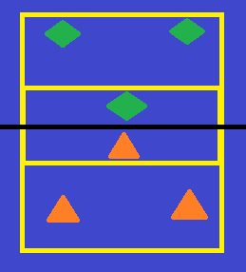 | 12 volleyballen  1 lengte net (volleybal)- voorkeur deze les aan toverkoord.  X aantal lintjes

Fasering in tijd: |  | Leerinhouden & didactische werkvorm: | Instructie: | Wat verwacht je? | Wat doe je?
Organisatie opzetten 5min  5 min  5min  4x3 min |  | Differentieel: organisme - taak  Net op 2m hoogte  3 met 3 spelvorm - circulatievolleybal  Tussen de lintjes doorspelen  Pas over het net spelen na samenspel.  3 met 3 spelvorm - zo lang mogelijke rally proberen te spelen - circulatievolleybal  Iedereen betrekken in de rally.  3 tegen 3 spelvorm - circulatievolleybal - moveup/movedown  1 lintje in het midden van het net. Gaat de bal links van het net plek naar links schuiven. En rechts andersom. | Bal komt in het spel door te gooien  - Start vanuit 3hoekopstelling  - Elke keer dat de bal over het net gaat doordraaien van plek- je mag de bal vangen als je hem niet anders kan spelen  - na het vangen optossen en doorspelen  - spelverdeler vangt bal af en speelt naar andere speler.  Zie oef. 1  Tel het aantal keer dat de bal over het net gaat.  Elke keer is 1 punt.  Kijken welk 3-tal de meeste punten heeft gescoord.Score op moment dat de bal op de grond in het veld van de tegenstander komt.  Of de tegenstander een pers. fout maakt door bal in het net of buiten het veld te slaan. | Spel stopt bij spelverdeler  Extra uitdaging  Er wordt te veel onderhands gespeeld (komt doordat leerling niet de tijd hebben om onder de bal te komen  Zie oef 1.  Het ene team is sterker dan het andere team | Spelverdeler vangt elke bal (dus sta je bij het net vang je en toss je de bal op)  Zo min mogelijk de bal vangen  Het net hoger hangen om de hogere bal te forceren  Zie oef 1.  Bij een verschil van 2 punten moeten de leerlingen door de lintjes over het net spelen.
Evaluatie door lesgever: kritisch terugblikken op de gegeven les naar:

doelstellingen – vastgestelde beginsituatie Wat ging wel/niet goed en waarom?
inhoud van de les Hoe te handelen volgende keer?
In deze les meer richting de test gewerkt, door de opstelling en het samenspel te verbeteren.
Door middel van de lintjes was dit een indirecte manier om leerling beter te laten richten en samenspelen.
Voor een volgende keer minder op het spelen (techniek) maar nog meer op het verbeteren van het samenspel.

Lesvoorbereidingsformulier 4
Lesopdracht: in termen van het beïnvloeden van bewegingsgedrag
Volleybal - les 4 differentieel
Beginsituatie: Voor de relevante doelstellinggebieden concreet ingevuld (per bewegingsactiviteit)
- Doelstelling Volleybal
- Gedrag (G): Bovenhands spelen
- Inhoud (I): In 3 met 3 samenspel vormen
- Condities (C): In 1 keer spelen of na optossen
- Criteria (Cr): De bal zo ´hoog´ mogelijk speelt voor de ander.
Doelstelling: Voor de relevante doelstellinggebieden concreet ingevuld (per bewegingsactiviteit)
- Doelstelling Volleybal
- Gedrag (G): Overspelen
- Inhoud (I): door middel van de bovenhandse techniek
- Condities (C): Direct spelen
- Criteria (Cr): De bal zo ´hoog´ mogelijk speelt voor de ander.
Bewegen: He verbeteren van het naar elkaar bovenhands spelen in een 3 met 3 samenspel vorm waarbij je direct moet spelen en zo hoog mogelijk om de ander meer tijd te geven.

Organisatie:  de gekozen werkorganisaties tekenen voor onderwijsleermiddelen, leerlingen en leerkracht | Materiaallijst:  per lesonderdeel aangeven aard en aantal van de onderwijsleermiddelen
12 volleyballen
1 lengte net (volleybal)- voorkeur deze les aan toverkoord.
X aantal lintjes

Fasering in tijd: | Leerinhouden & didactische werkvorm: | Instructie: | Wat verwacht je? | Wat doe je?
Organisatie opzetten 5min  5 min  5min  4x3 min | Differentieel: omgeving Net op 2,5m hoogte, taak en organisme  3 met 3 spelvorm - houden aan positie - circulatievolleybal  3 met 3 spelvorm - zo lang mogelijke rally proberen te spelen - circulatievolleybal  3 tegen 3 spelvorm - circulatievolleybal - moveup/movedown | Bal komt in het spel door te gooien  - Start vanuit 3hoekopstelling  - Elke keer dat de bal over het net gaat doordraaien van plek  - je mag de bal vangen als je hem niet anders kan spelen  - na het vangen optossen en doorspelen  - spelverdeler vangt bal af en speelt naar andere speler.  Zie oef. 1  Tel het aantal keer dat de bal over het net gaat.  Elke keer is 1 punt.  Kijken welk 3-tal de meeste punten heeft gescoord.  Score op moment dat de bal op de grond in het veld van de tegenstander komt.  Of de tegenstander een pers. fout maakt door bal in het net of buiten het veld te slaan. | Spel stopt bij spelverdeler  Extra uitdaging  Er wordt te veel onderhands gespeeld (komt doordat leerling niet de tijd hebben om onder de bal te komen  Zie oef 1.  Het ene team is sterker dan het andere team | Spelverdeler vangt elke bal (dus sta je bij het net vang je en toss je de bal op)  Zo min mogelijk de bal vangen  Het net hoger hangen om de hogere bal te forceren  Zie oef 1.  Bij een verschil van 2 punten moeten de leerlingen door de lintjes over het net spelen.
Bijlage 4: Lesvoorbereidingen traditioneel
Lesvoorbereidingsformulier 1

Lesopdracht: in termen van het beïnvloeden van bewegingsgedrag
Volleybal - les 1 traditioneel
Beginsituatie: Voor de relevante doelstellinggebieden concreet ingevuld (per bewegingsactiviteit)
- Gedrag (G): Werpen en vangen
- Inhoud (I): In oefenvormen
- Condities (C): Samenspelen van de bal naar elkaar in 2-tallen
- Criteria (Cr): Bal met 2 handen bovenhands wordt gespeeld en een kommetje wordt gemaakt met de handen

Doelstelling: Voor de relevante doelstellinggebieden concreet ingevuld (per bewegingsactiviteit)
- Doelstelling Volleybal
- Gedrag (G): Werpen en vangen
- Inhoud (I): In spel en wedstrijdvormen
- Condities (C): Je verder moet bewegen na het wegspelen
- Criteria (Cr): Waarbij de bal boven het hoofd wordt gegeven en weggegooid.

- Bewegen: Het verbeteren van de balbaan herkenning door middel van het werpen en vangen in spel en wedstrijdvormen waarbij de bal boven het hoofd gevangen en weggegooid worden en zo min mogelijk stil wordt gestaan.

Organisatie:  de gekozen werkorganisaties tekenen voor onderwijsleermiddelen, leerlingen en leerkracht | Materiaallijst:  per lesonderdeel aangeven aard en aantal van de onderwijsleermiddelen
12 volleyballen
1 lengte net (volleybal)
Badmintonlenen aan beide kanten van het speelveld

Fasering in tijd: |  | Leerinhouden & didactische werkvorm: | Instructie: | Wat verwacht je? | Wat doe je?
Organisatie opzetten 5min  3 min  3 min  5min min  4x2min  5min |  | 1 met 1 vorm werpen en vangen met 1 bal  1 tegen 1 vorm werpen en vangen met 1 bal  2 met 2 werpen en vangen met 1 bal  2 tegen 2 werpen en vangen met 1 bal  2 tegen 2 werpen en vangen met 2 ballen | Algemeen:  Bal moet je wegspelen met beide handen  Handen zijn open bij het vangen  Bal duwen als je hem wegspeelt.  - Je tikt een flubber aan op moment dat je de bal over het net speelt  - Je gooit de bal bovenhands met 2 handen over het net. Let op de bal moet je voor je kunnen zien.  - De bal moet bovenhands gespeeld worden  Je tikt een flubber aan op moment dat je de bal over het net speelt  Je staat in een opstelling naast elkaar.  De partij met de meeste punten wint na 2minuten  De winnaars schuiven naar rechts op het veld en de verliezers naar links.  De hoogst geëindigde teams spelen tegen elkaar  En de lager geëindigde spelen tegen elkaar.  Je scoort een punt op moment dat je met beide ballen een punt hebt | - Te moeilijk voor de leerling  - Te makkelijk voor de leerling  Zie oef 1  Voorkomen dominantie van de ene partij door te wisselen in teams.  Wanneer het verschil groter dan 2 punten wordt  Te moeilijk  Te makkelijk | -Er zijn 2 flubbers de leerling kan ook voor de flubber dicht bij kiezen  - Kiest voor de flubber verder weg.  Zie oef 1  De leerlingen van die partij moeten na de verre flubber lopen.  Andere partij heeft nog keuze mogelijkheid.  Leerlingen hoeven niet meer de spots aan te tikken  Spots aan blijven tikken (uitdaging de verre).
Evaluatie door lesgever: kritisch terugblikken op de gegeven les naar:

doelstellingen – vastgestelde beginsituatie Wat ging wel/niet goed en waarom?
inhoud van de les Hoe te handelen volgende keer?
Interventie:
Doelstelling behaald - leerlingen weten door instructie wat ze moeten doen
Door veel in groepjes af te wisselen en nieuwe tegenstanders te zoeken kunnen ze dit toepassen in meerdere partijen.
Goed ging de directe instructie aan de groep.
Voor een volgende keer op letten hoe ze staan verdeeld in het veld. Vaak stond eentje achteraan en kreeg geen bal.

Lesvoorbereidingsformulier 2
Lesopdracht: in termen van het beïnvloeden van bewegingsgedrag
Volleybal - les 2 traditioneel
Beginsituatie: Voor de relevante doelstellinggebieden concreet ingevuld (per bewegingsactiviteit)
- Doelstelling Volleybal
- Gedrag (G): Werpen en vangen
- Inhoud (I): In spel en wedstrijdvormen
- Condities (C): Je verder moet bewegen na het wegspelen
- Criteria (Cr): Waarbij de bal boven het hoofd wordt gegeven en weggegooid.
Doelstelling: Voor de relevante doelstellinggebieden concreet ingevuld (per bewegingsactiviteit)
- Doelstelling Volleybal
- Gedrag (G): Bovenhands spelen
- Inhoud (I): In spel en wedstrijdvormen
- Condities (C): In 1 keer spelen of na optossen
- Criteria (Cr): Waarbij er een kommetje met je handen wordt gemaakt
- Bewegen: Het verbeteren van het bovenhands spelen in spel en wedstrijdvormen daar in 1 keer of na optossen gespeeld mag worden en er bij het wegspelen een kommetje met je handen wordt gemaakt.

Organisatie:  de gekozen werkorganisaties tekenen voor onderwijsleermiddelen, leerlingen en leerkracht | Materiaallijst:  per lesonderdeel aangeven aard en aantal van de onderwijsleermiddelen
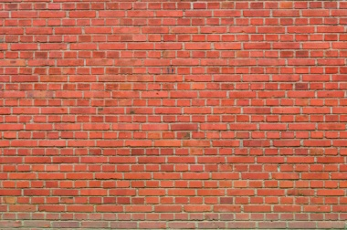  Organisatie oefening 1. Verspreid over de hele gymzaal  Organisatie oefening 2+3 | 25 volleyballen  1 lengte net (volleybal)- voorkeur deze les aan toverkoord.
Fasering in tijd: | Leerinhouden & didactische werkvorm: | Instructie: | Wat verwacht je? | Wat doe je?
Organisatie opzetten 5min  3min  3min  5min min  5min  5min | Net op 2m hoogte  Spelen tegen de muur op 5cm afstand  In 2-tallen herkennen vangen en uitvoeren.  In 2-tallen herkennen vangen, optossen en BH spelen  In 4-tallen herkennen vangen, optossen en BH spelen | Gevoel voor kommetje krijgen BH techniek.  Alleen tegen de muur heel snel en kort spelen.  Instructie: driehoek maken met duim en wijsvingers.  Ellebogen naar buiten  Bal schuin boven je.  Al je vingers gebruiken  2-tal maken - 1 iemand gooit de bal over het net.  De ander vangt hem met de handenstand zoals bij oefening 1. Hierna gooit de ander hem.  2-tal maken - 1 iemand gooit de bal over het net. De ander vangt hem met de handenstand zoals bij oefening 1. Toetst hem naar zichzelf op en speelt de bal bovenhands over het net.  Zie oef 3. | Te moeilijk  Te makkelijk  Bal komt niet over het net  Leerling te veel tijd om de bal te zien  Leerling lukt het om naar elkaar te mikken  Zie oef 2.  Zie oef 3. | Grotere bal  KLeinere bal - afstand vergroten tov de muur.  Net lager  Net hoger - Of verder uit elkaar gaan staan  Verder uit elkaar gaan staan.  Zie oef 2.
Evaluatie door lesgever: kritisch terugblikken op de gegeven les naar:

doelstellingen – vastgestelde beginsituatie Wat ging wel/niet goed en waarom?
inhoud van de les Hoe te handelen volgende keer?
Goed de instructie over het te spelen met de bal. Welke technische aspecten moeten de leerlingen toepassen.
Veel leerlingen konden het niet opbrengen om tijdens deze interventie goed mee te doen.
Een aantal leerlingen hebben daarom ook minder beweegtijd gehad dan anderen.
Voor een volgende keer zou ik dit ook kunnen toepassen in spel/wedstrijdvormen, de leerlingen wilde dit ook.

Lesvoorbereidingsformulier 3
Lesopdracht: in termen van het beïnvloeden van bewegingsgedrag
Volleybal - les 3 traditioneel
Beginsituatie: Voor de relevante doelstellinggebieden concreet ingevuld (per bewegingsactiviteit)
- Doelstelling Volleybal
- Gedrag (G): Bovenhands spelen
- Inhoud (I): In spel en wedstrijdvormen
- Condities (C): In 1 keer spelen of na optossen
- Criteria (Cr): Waarbij er een kommetje met je handen wordt gemaakt
Doelstelling: Voor de relevante doelstellinggebieden concreet ingevuld (per bewegingsactiviteit)
- Doelstelling Volleybal
- Gedrag (G): Bovenhands spelen
- Inhoud (I): In 3 met 3 samenspel vormen
- Condities (C): In 1 keer spelen of na optossen
- Criteria (Cr): De bal zo ´hoog´ mogelijk speelt voor de ander.
Bewegen: Het verbeteren van het bovenhands spelen in een 3 met 3 samenspel vorm waarbij de bal direct of na optossen gespeeld mag worden en je de ander zoveel mogelijk tijd gunt door de bal zo hoog mogelijk probeert te spelen.

Organisatie:  de gekozen werkorganisaties tekenen voor onderwijsleermiddelen, leerlingen en leerkracht | Materiaallijst:  per lesonderdeel aangeven aard en aantal van de onderwijsleermiddelen
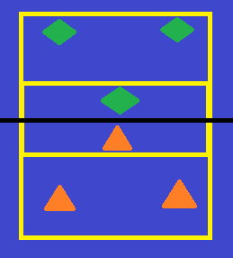 | 12 volleyballen  1 lengte net (volleybal)- voorkeur deze les aan toverkoord.  X aantal lintjes

Fasering in tijd: | Leerinhouden & didactische werkvorm: | Instructie: | Wat verwacht je? | Wat doe je?
Organisatie opzetten 5min  3min  5min  4x3min | 3 met 3 spelvorm - houden aan positie  3 met 3 spelvorm - zo lang mogelijke rally proberen te spelen  3 tegen 3 spelvorm - moveup-movedown | Bal komt in het spel door te gooien  - Start vanuit 3hoekopstelling  - je mag de bal vangen als je hem niet anders kan spelen  - na het vangen optossen en doorspelen  - spelverdeler vangt bal af en speelt naar andere speler.  Er wordt pas doorgedraaid op moment dat er wordt gewisseld van service!  Zie oef. 1  Tel het aantal keer dat de bal over het net gaat.  Elke keer is 1 punt.  Kijken welk 3-tal de meeste punten heeft gescoord.  Score op moment dat de bal op de grond in het veld van de tegenstander komt.  Of de tegenstander een pers. fout maakt door bal in het net of buiten het veld te slaan. Er wordt pas doorgedraaid op moment dat er wordt gewisseld van service! | Spel stopt bij spelverdeler  Extra uitdaging  Er wordt te veel onderhands gespeeld (komt doordat leerling niet de tijd hebben om onder de bal te komen  Zie oef 1.  Het ene team is sterker dan het andere team | Spelverdeler vangt elke bal (dus sta je bij het net vang je en toss je de bal op)  Zo min mogelijk de bal vangen  Het net hoger hangen om de hogere bal te forceren  Zie oef 1.  Bij een verschil van 2 punten moeten de leerlingen door de lintjes over het net spelen.

Evaluatie door lesgever: kritisch terugblikken op de gegeven les naar:

doelstellingen – vastgestelde beginsituatie Wat ging wel/niet goed en waarom?
inhoud van de les Hoe te handelen volgende keer?
Intensiteit lag lager door de gekozen oefenstof. Leerlingen hebben wel optimaal aan doelstelling kunnen werken.
Leerlingen hadden deze week (door het wedstrijd element) minder moeite met het houden aan de opdrachten.

Lesvoorbereidingsformulier 4
Lesopdracht: in termen van het beïnvloeden van bewegingsgedrag
Volleybal - les 4 traditioneel
Beginsituatie: Voor de relevante doelstellinggebieden concreet ingevuld (per bewegingsactiviteit)
- Doelstelling Volleybal
- Gedrag (G): Bovenhands spelen
- Inhoud (I): In 3 met 3 samenspel vormen
- Condities (C): In 1 keer spelen of na optossen
- Criteria (Cr): De bal zo ´hoog´ mogelijk speelt voor de ander.
Doelstelling: Voor de relevante doelstellinggebieden concreet ingevuld (per bewegingsactiviteit)
- Doelstelling Volleybal
- Gedrag (G): Overspelen
- Inhoud (I): door middel van de bovenhandse techniek
- Condities (C): Direct spelen
- Criteria (Cr): De bal zo ´hoog´ mogelijk speelt voor de ander.
- Bewegen: Het verbeteren van het naar elkaar bovenhands spelen in een 3 met 3 samenspel vorm waarbij je direct moet spelen en zo hoog mogelijk om de ander meer tijd te geven.

Organisatie:  de gekozen werkorganisaties tekenen voor onderwijsleermiddelen, leerlingen en leerkracht | Materiaallijst:  per lesonderdeel aangeven aard en aantal van de onderwijsleermiddelen
12 volleyballen
1 lengte net (volleybal)- voorkeur deze les aan toverkoord.
X aantal lintjes

Fasering in tijd: | Leerinhouden & didactische werkvorm: | Instructie: | Wat verwacht je? | Wat doe je?
Organisatie opzetten 5min  3min  5min  4x3min | 3 met 3 spelvorm - houden aan positie  3 met 3 spelvorm - zo lang mogelijke rally proberen te spelen  3 tegen 3 spelvorm - moveup-movedown | Bal komt in het spel door te gooien  - Start vanuit 3hoekopstelling  - je mag de bal vangen als je hem niet anders kan spelen  - na het vangen optossen en doorspelen  - spelverdeler vangt bal af en speelt naar andere speler.  Er wordt pas doorgedraaid op moment dat er wordt gewisseld van service!  Zie oef. 1  Tel het aantal keer dat de bal over het net gaat.  Elke keer is 1 punt.  Kijken welk 3-tal de meeste punten heeft gescoord.  Score op moment dat de bal op de grond in het veld van de tegenstander komt.  Of de tegenstander een pers. fout maakt door bal in het net of buiten het veld te slaan.  Er wordt pas doorgedraaid op moment dat er wordt gewisseld van service! | Spel stopt bij spelverdeler  Extra uitdaging  Er wordt te veel onderhands gespeeld (komt doordat leerling niet de tijd hebben om onder de bal te komen  Zie oef 1.  Het ene team is sterker dan het andere team | Spelverdeler vangt elke bal (dus sta je bij het net vang je en toss je de bal op)  Zo min mogelijk de bal vangen  Het net hoger hangen om de hogere bal te forceren  Zie oef 1.  Bij een verschil van 2 punten moeten de leerlingen door de lintjes over het net spelen.

Evaluatie door lesgever: kritisch terugblikken op de gegeven les naar:

doelstellingen – vastgestelde beginsituatie Wat ging wel/niet goed en waarom?
inhoud van de les Hoe te handelen volgende keer?
In deze les waren veel leerlingen er niet.
Hierdoor hebben maar 10 deelnemers de interventie gevolgd.
Ondanks dat hebben de leerlingen (in kleine groepen) gewerkt aan het met en tegen elkaar spelen.

Bijlage 5 Beoordelingsformulier volleybal Bovenhandse techniek
 |  | Niet het geval | Eerder niet het geval | Soms | Vaker het geval | Dit is het geval
 |  | 1 | 2 | 3 | 4 | 5
Handenstand | Zijn in een kommetje tegen elkaar waarbij de duimen en wijsvingers een driehoekje maken | Handen zijn niet in het kommetje tegen elkaar waarbij de duimen en er wordt geen driehoekje gemaakt met de wijsvingers en duimen. | Handen zijn vaker niet dan wel tegen elkaar en wordt en vaker niet dan wel een driehoekje gemaakt met de wijsvingers en duimen | Er wordt soms een driehoekje gemaakt met de duimen en wijsvingers waarbij de handen tegen elkaar zijn. | Er wordt vaker wel een driehoekje gemaakt met de duimen en wijsvingers waarbij de handen tegen elkaar zijn. | Er wordt veelvuldig een driehoekje gemaakt met de duimen en wijsvingers waarbij de handen tegen elkaar zijn.
Speelmoment | Speelt de bal schuin boven zich weg | Speelt de bal niet schuin boven zich weg | Speelt de wel vaker niet dan wel schuin boven zich weg | Speelt de bal soms schuin boven zich weg | Speelt de bal vaker wel dan niet boven zich weg | Speelt de bal wel en vaak schuin boven zich weg
Lichaamsplaatsing | Het lichaam staat achter de bal op moment van wegspelen | Het lichaam staat niet achter de bal op moment van wegspelen | Het lichaam staat vaker niet dan wel achter de bal op moment van wegspelen | Het lichaam staat soms achter de bal op moment van wegspelen | Het lichaam staat vaker wel dan niet achter de bal op moment van wegspelen | Het lichaam staat wel achter de bal op moment van wegspelen
Zacht contact | Bij het wegspelen van de bal is er amper geluid van het contact met de handen | Bij het wegspelen van de bal is er niet sprake van weinig geluid. | Bij het wegspelen van de bal is er vaker niet dan wel sprake van weinig geluid. | Bij het wegspelen van de bal is er soms sprake van weinig geluid. | Bij het wegspelen van de bal is er vaker wel dan niet sprake van weinig geluid. | Bij het wegspelen van de bal is er sprake van weinig geluid.

Voor elke leerling apart wordt bovenstaande formulier ingevuld. Hetgeen wat de leerling doet bij welk onderdeel wordt aangevinkt.
Uiteindelijk wordt het getal wat als vaakst aangevinkt is geworden leidend voor de score.
De docenten op het Bernardinuscollege met volleybalervaring (eigen sport) beoordelen de leerlingen aan de hand van de videobeelden.

Bijlage 6: Turfformulier
Turfformulier volleybal 12 rally's Praktijkonderzoek
 | Groep: .... |  | Groep: ..... |  | Totaal
Aantal keer dat de bal over het net werd gespeeld
Aantal keer dat de bal direct over het net werd gespeeld
Aantal keer dat de bal na één pass over het net werd gespeeld
Aantal keer dat de bal na twee passes over het net werd gespeeld
 |  | Totaal

Bijlage 7: Overige (meet)intstrumenten
Met de GoPro camera film ik alle benodigde informatie.
Dit is de GoPro 3 Silver Edition
De 3 met 3 spelvorm in wat zich afspeelt in 1/3 van de gymzaal / hal wordt vanaf de zijkant gefilmd.

Na deze opnames van alle bewegingsoefeningen kan er worden beoordeeld, geturfd en gemeten.

Kast
met GoPro

Bijlage 8: Dataverwerking en analyse
De volgende gegevens worden gemeten:
De BH-techniek: zowel bij pretest - posttest als retentietest.
Hier wordt het eindoordeel van de techniek gemeten, het gemiddelde, de standaardafwijking en de effectsize.
En het meten van de rally. Hierbij wordt gekeken naar het hoogste aantal en het verschil tussen de 3 tests uiteraard. Ook de gemiddelde rally wordt berekend, standaardafwijking en de effectsize.
Bij alle twee de onderdelen wordt er uiteraard vergeleken met de voorgaande tests.

Hieronder wordt vermeld hoe je de berekeningen kunt doen:

- Berekeningen maken.
  - Bereken het gemiddelde cijfer van de controlegroep voor de voormeting (vm)
  - Herhaal dit voor de nameting.
  - Herhaal beide stappen voor de interventiegroep (bereken het gemiddelde cijfer van de voormeting en de nameting)

- Zet alle gegevens in een tabel in Excel (zie afbeelding 3)
  - Bedenk wat je op de x-as en y-as van de grafiek wilt hebben
  - Vul de zojuist berekende gegevens in.
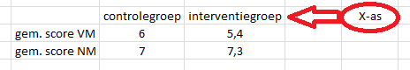
Afbeelding 3
- Vervolgens ga je de gegevens in een grafiek zetten
  - Selecteer de gegevens die je in de grafiek wilt hebben

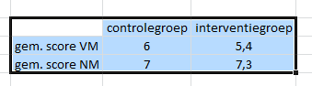
Afbeelding 4

  - Ga naar INVOEGEN – KOLOM (je kunt meerdere verschillende grafieken kiezen) – 2D KOLOM. Als het goed is komt de volgende grafiek nu in beeld.

Afbeelding 5

De grafiek moet nog verder opgemaakt worden:
  - Bij ONTWERP kies je de kleuren naar keuze
  - Ga naar INDELING
  - Kies GRAFIEKTITEL en maak een titel boven de grafiek
  - Kies ASTITELS (de horizontale as is al benoemd in de grafiek). Maak een titel voor de verticale as
  - Kies LEGENDA als je de legenda op een andere plaats wilt tonen
  - Kies GEGEVENSLABELS (als je wilt kun je de cijfers ook in de grafiek tonen) kies CENTREREN

- Zorg dat je, naast de gemiddelden, ook de standaarddeviaties in de grafiek laat zien.
- Bereken eerst de standaarddeviatie per groep, per meting. Je berekent de standaarddeviatie op dezelfde manier als het gemiddelde (functie invoegen, STDV)
- Bereid je tabel uit met de standaarddeviaties (zie afbeelding 6).
 | controlegroep | interventiegroep
gem. score VM | 6 | 5,4
gem. score NM | 7 | 7,3
SD VM | 2,1 | 2,3
SD NM | 1,5 | 1,7
- Klik de linkse kolom in de grafiek aan. Als het goed is worden beide balken van de voormeting geselecteerd (zie afbeelding 7).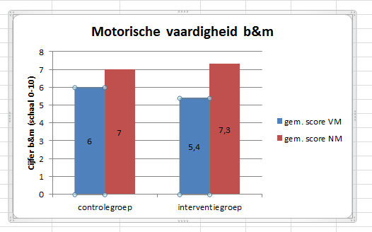
Afbeelding 7
- Ga naar INDELING – FOUTBALKEN – MEER OPTIES VOOR FOUTBALKEN
- Kies de onderste optie (AANGEPAST) en daarna WAARDE OPGEVEN
- Kies zowel bij positieve als bij negatieve foutwaarde de standaarddeviaties die je wilt weergeven (in dit geval selecteer je de waarde 2,1 en 2,3 , zie afbeelding 8).

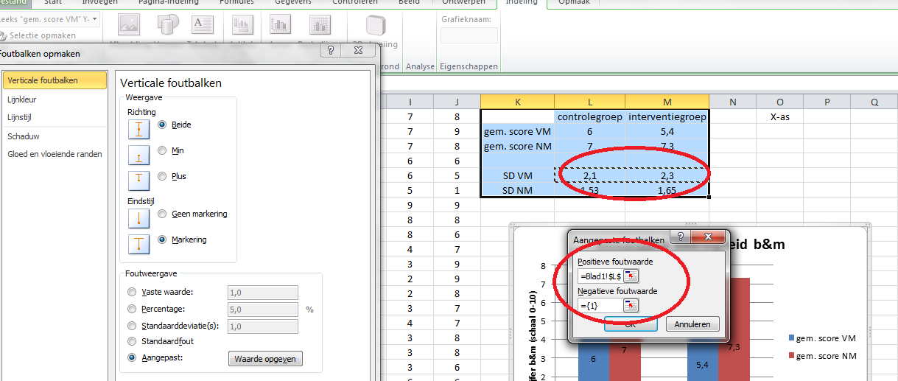
Afbeelding 8
- Herhaal dit voor de rode kolommen (nameting). De waarden die je nu moet selecteren zijn uiteraard de waarden 1,53 en 1,65.

Als het goed is zie je grafiek er nu zo uit als bij afbeelding 9 (z.o.z.).
Afbeelding 9

- Zorg ervoor dat, als je de figuur in een tekst (artikel) plaatst, je de figuur altijd nummert en van een onderschrift (korte uitleg) voorziet. Nummer en onderschrift komen ONDER de figuur te staan.

EXTRA OPDRACHT: GROEPEN SPLITSEN (BIJVOORBEELD OP GESLACHT)

- Als je binnen je resultaten onderscheid wilt maken tussen jongens en meisjes, dan moet je wat extra stappen maken t.o.v. voorgaande opdracht. Je moet bijvoorbeeld werken met een gemiddelde score voor jongens en een gemiddelde score voor meisjes.
  - Selecteer de cellen waarin het geslacht staat (zie afbeelding 10)
  - Ga naar SORTEREN EN FILTEREN (A tot Z)
  - Kies: de selectie uitbreiden nu komen de gegevens van alle jongens onder elkaar te staan (en alle meisjes apart).

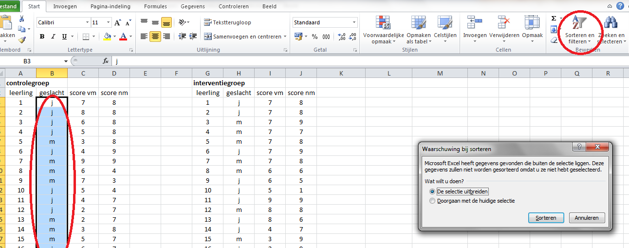
Afbeelding 10

  - Bereken de gemiddelde scores voor jongens en meisjes apart (voor zowel voor- als nameting).
  - Zet alle gegevens in een tabel (zie afbeelding 11).
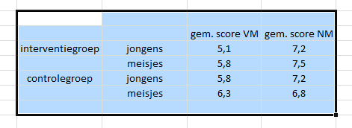
Afbeelding 11
  - Maak vanuit de tabel een grafiek (net als bij stap 4) en maak de tabel zelf op (titel, assen, labels, etc..). Als het goed is krijg je onderstaande grafiek te zien.

Afbeelding 12

  - Bereken de standaarddeviaties en verwerk deze in de grafiek (net als bij stap 5).

- Alle handelingen kun je herhalen voor je eigen resultaten…… SUCCES!!

Interpretatie Cohens 'd' een 'd' tussen wijst op
1.3 en hoger een zeer groot effect
.80 en 1.29 een groot effect
.50 en .79 een middelgroot effect
.20 en .49 een klein effect
-.19 en .19 geen of een verwaarloosbaar effect
-.20 en -.49 een klein negatief effect
et cetera et cetera

De vraag wat een effectgrootte van .40 betekent, is nu eenvoudig te beantwoorden: het is een klein effect.
Understanding, using and calculating effect size
“Effect size … allows us to move beyond the simplistic, “Does it work or not?” to the far more sophisticated, “How well does it work in a range of contexts?” (Coe, 2002) What is effect size?
Effect size is a simple measure for quantifying the difference between two groups or the same group over time, on a common scale.

In an educational setting, effect size is one way to measure the effectiveness of a particular intervention. Effect size enables us to measure both the improvement (gain) in learner achievement for a group of learners AND the variation of student performances expressed on a
standardised scale. By taking into account both improvement and variation it provides information about which interventions are worth having.
Dr John Hattie, in his analysis of hundreds of international and national educational interventions and data, determined that “for students moving from one year to the next, the average effect size across all students is 0.40.” Hattie’s research places particular emphasis on programs with effect sizes above 0.4 as worth having and those lower than 0.4 as needing further consideration (refer
to the table indicated and Appendix 2). It should be noted that the 0.4 “hinge point” used by Hattie is an average of many measures and so should be used as a guide only. It is more appropriate to compare local school effect sizes with the corresponding equivalent group or state level effect size.
How is effect size calculated?
Effect size is calculated by taking the difference in two mean scores and then dividing this figure by the average spread of student scores (i.e. average standard deviation*). To be valid, the spread of scores should be approximately distributed in a ‘normal’ bell curve shape. See formula below.
Effect Size (ES) = Average of the post-test scores – Average of the pre-test scores
Average standard deviation*

*The average standard deviation in the above formula refers to the standard deviation for the pre-test and post-test data calculated individually, then averaged. A complete example using MS Excel to do the calculation is provided in Appendix 1.

How can we use effect size?
There are many ways in which to use effect sizes. This resource focuses on using and understanding effect sizes to:
• Investigate the effectiveness of a particular intervention for a defined group of students • Compare the effectiveness of different interventions
• Evaluate the growth over time.

Example: A curriculum leader is using effect size to understand and estimate the impact of a particular approach to reading comprehension by comparing achievement scores using PAT R Comprehension (or equivalent assessment) for the same students over a year. In reviewing the school’s PAT R effect size results for the same students from Year 5, Term 3, 2010 to Year 6, Term 3, 2011 an effect size of 0.49 is recorded, but effect sizes for individual classes are 0.86, 0.42 and 0.18 respectively. This indicates that more than the expected average progress is being made, and raises questions listed below, aimed at achieving greater effectiveness and consistency.

Bijlage 9: Verstorende variabelen
In de schoolplanning dat ik in een bepaalde week geen recht heb op de gymzaal heb. | Afspreken met andere gymdocenten dat ik we dit 1 lesuur omruilen
Leerling die wel bij de tests aanwezig was niet bij de interventie aanwezig | Bij minimaal 2 interventies kan de leerling deelnemen aan de tests.  Anders doet de leerling ook mee alleen zal zijn beoordeling niet mee tellen.  Het liefst vul ik zijn positie dan in door iemand die wel de interventies heeft gevolgd.
Leerling die niet bij de pretest aanwezig was. | Geen vergelijkingsmateriaal voor de andere tests. Maar kan gewoon na de interventies in 3-tal fungeren waardoor toch valide meting.
Leerling afwezig bij de posttest/retentietest hierdoor 3-tal niet compleet. | 3-tal aanvullen door andere leerling of 3-tal niet mee laten tellen.
Bij meer dan 2 leerlingen afwezig in drietal | Niet meer aanvullen - niet mee laten tellen

Bijlage 10: In- en exclusie

Gestreefd werd om bij de tests dezelfde samenstelling (twee drietallen) te houden om zo het onderzoek valide te houden. Bij het oefenen tijdens de interventies hoeft dit niet.
Alleen de cijfers van de aanwezigen tijdens de testmomenten zijn meegenomen in de resultaten. Een leerling werd getest/beoordeeld op moment dat het minimaal 2 interventies had meegedaan.
Op moment dat 1 leerling van het 3-tal niet aanwezig is bij een testmoment wordt deze ingevuld door een andere leerling.
Op moment dat er 2 leerlingen ontbreken bij een 3-tal worden deze niet meegenomen in het onderzoek.
De leerlingen die minder dan 2 interventies hebben meegedaan worden sowieso niet mee genomen in het onderzoek.

Bijlage 11: Toestemmingsbrief filmen
Betreft: medewerking dochter/zoon in het kader van filmopdracht
geïntegreerde geschiedkundige activiteit
Heerlen, 27 januari 2016
Geachte ouders/verzorgers,
Bernardinuscollege is een opleidingsschool voor docenten in opleiding. Wij willen een opleidingsschool zijn die het vakmanschap van docenten in opleiding bevordert ten aanzien van het vakinhoudelijke aspect én het pedagogisch-didactische aspect. Door het plaatsen van stagiaires wordt tegemoet gekomen aan wensen van de lerarenopleiding en de samenleving.
In dit kader wil ik u graag informeren over de stage van Rik Ummels,vierdejaars student lichamelijke opvoeding Fontys Sporthogeschool te Eindhoven. Tijdens zijn stageperiode geeft de heer Ummels , onder begeleiding van de heer Gielens, lessen lo. Een van de onderdelen van zijn opleiding is het onderzoeken welke manieren van lesgeven het meeste oefen –en leerresultaat geven bij de leerlingen. Hierbij worden beeldopnames gemaakt van de beginsituatie en het eindresultaat om de motorische vooruitgang zo goed mogelijk weer te geven. Dit wordt uitgevoerd bij de jongens klassen van A21-22 en A23-24. Deze leerlingen worden voorafgaand aan de les op de hoogte gebracht van de aanwezigheid van de camera.
Hierbij vraag ik de medewerking van uw zoon/dochter voor het uitvoeren van deze opdracht in de maanden februari en maart. Het spreekt voor zich dat met de opnamen en verkregen gegevens zorgvuldig wordt omgegaan en dat deze uitsluitend voor studiedoeleinden wordt gebruikt.
Hebt u hierover nog vragen, dan kunt u zich wenden tot ondergetekende.
Met vriendelijke groet,
B.M.A.J (Brigitte) van Goethem
Schoolopleider Bernardinuscollege
045-5740150
bmaj.goethem@bernardinuscollege.nl

Bijlage 12: Resultaten
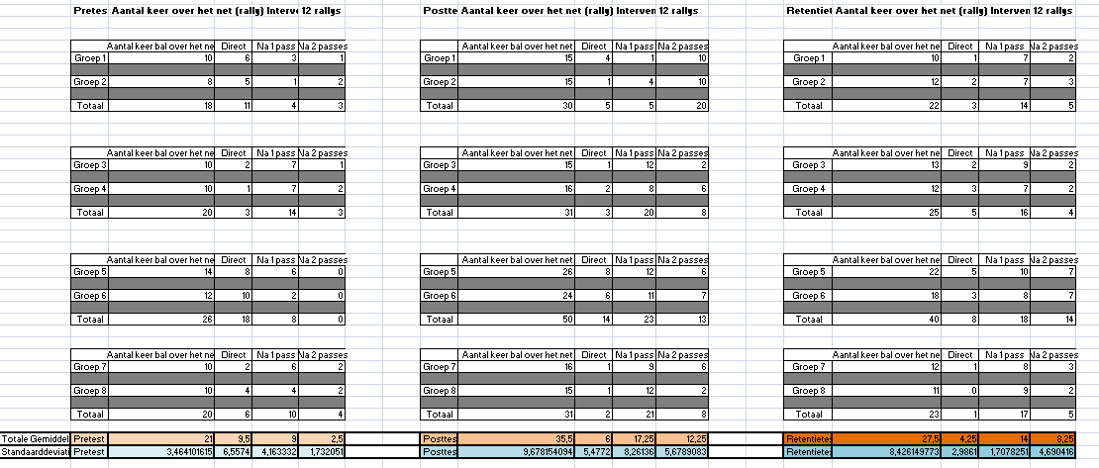

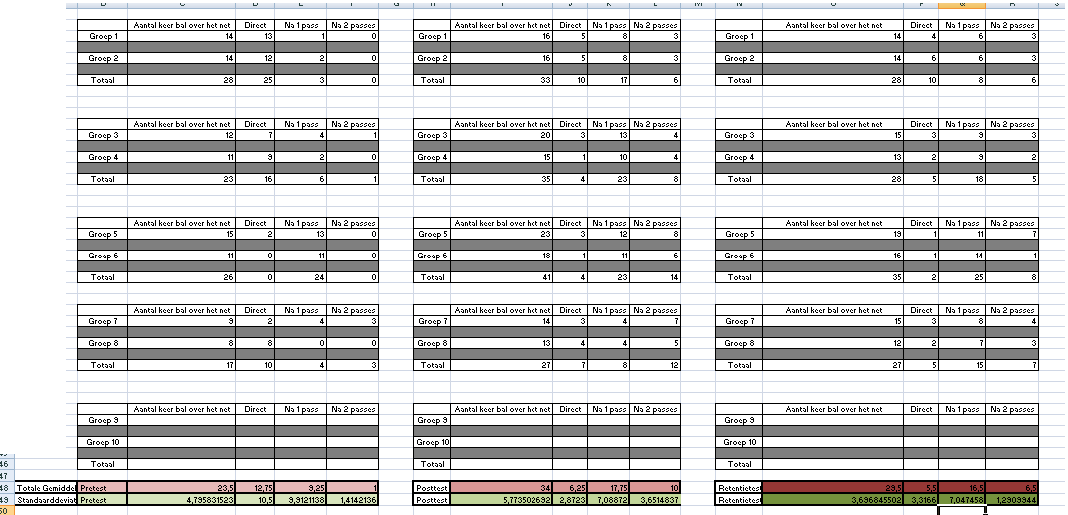

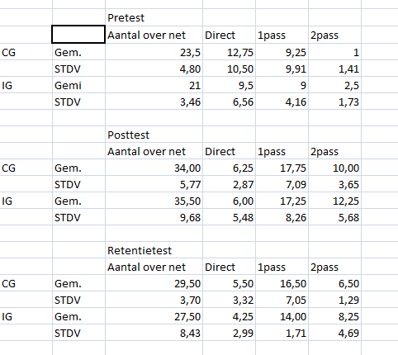

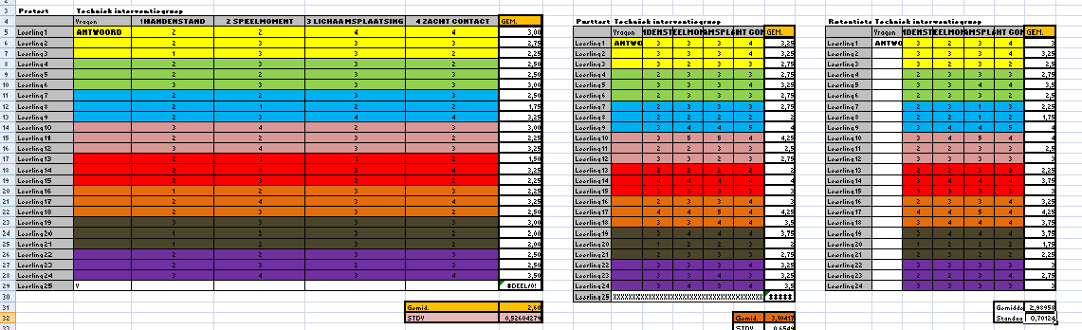

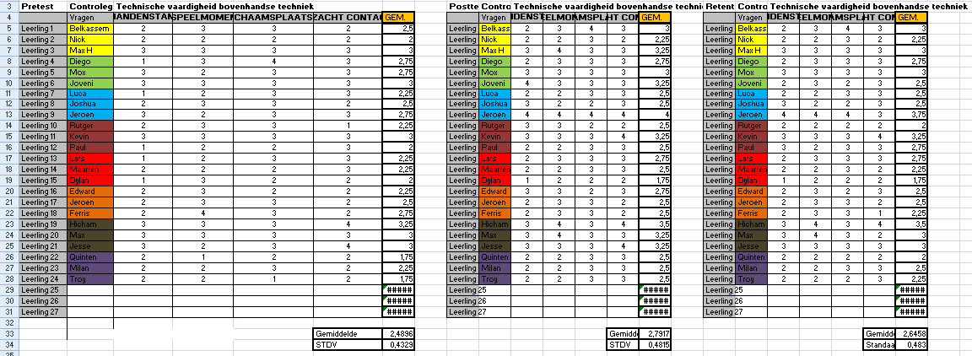

Bijlage 13: Sterkte / zwakte analyse

Interpersoonlijke competentie
In het begin van het onderzoek was het zoeken naar wat je wilt onderzoeken en binnen welk thema. Door de stageschool en de periode waarin je de interventies moest houden ben je al snel genoodzaakt om een thema te kiezen wat in die periode op school wordt aangeboden. Voor mij kwam toen al snel het volleybal naar voren. Door contact te hebben gehad met docenten van Fontys en van het Bernardinuscollege was ik er uit en kwam ik tot een onderzoeksvraag.
Tijdens dit onderzoek verander je vaak de schrijfstijl, dit komt doordat je nu alles kort, bondig en zakelijk moet formuleren. Mijn tactiek was daarom ook eerst typen en schrijven van wat ik weet. En hierna het overbodige weghalen. In de inleiding en methode ging het schrijven van de stukken vrij eenvoudig. Dit kwam ook door de vele uren die we besteed hadden in de les. In resultaten en met name discussie had ik hier meer moeite mee. Daardoor is mijn boodschap misschien wat minder sterk dan ik eigenlijk wil. Een sterk punt is dat mijn inleiding en methode zo duidelijk geschreven is dat ook mensen die weinig weten van het thema motorisch leren dit kunnen begrijpen.
Ik heb veel navraag gedaan bij de docenten die veel ervaring hebben met het begeleiden van een onderzoek. Hier is met name het schrijfgedeelte aan bod gekomen. Ik heb tips gevraagd over hoe ik bepaalde doelen/vragen kon verduidelijken in mijn tekst om de tekst stevig en duidelijk te maken.
Dit heb ik met name voor de inleiding en methode gedaan.
Ook experts in het werkveld heb ik gevraagd hoe ik het beste een beoordelingsformulier kon opstellen. Wat ik niet heb gedaan is inhoudelijke zaken voor de interventies gevraagd. Dit zou ik voor een volgende keer meer doen. Wel hebben de docenten op het Bernardinuscollege hier sturing aan gegeven, hoe ik bepaalde zaken in de praktijk het beste kon gaan aanpakken.

Vakinhoudelijke competentie
Tijdens het onderzoek heb ik veel gehad aan de LO docenten op het Bernardinus, dit komt omdat beide vrouwen nog niet heel lang geleden waren afgestudeerd, daardoor kennis hebben van motorisch leren, en ook beide doen volleyballen. Samen met hun heb ik de inhoud van de interventies ontworpen. Ik had ook Fontys experts kunnen raadplegen , dit heb ik daarvoor niet gedaan maar zou ik een volgende keer zeker wel doen. Ik heb zelf de instructies en de organisatie bedacht van hoe ik het allemaal ging bewerkstelligen. Tijdens de tests was dit vaker nog niet zo makkelijk, maar door goede communicatie met mijn collega's is het toch gelukt om de tests valide af te nemen.
Voor de inhoud van mijn literatuurstuk had ik wat meer bronnen moeten raadplegen die gericht waren op het thema dat ik ging onderzoeken. In het begin vond ik het zoeken van de juiste bronnen niet gemakkelijk. Naarmate het onderzoek vorderde kwam ik steeds gemakkelijker tot het vinden van goede bronnen. Die ik dan ook heb kunnen toe passen in mijn literatuurstuk.

Reflectie & ontwikkeling
Aan het eind van iedere interventie heb ik mezelf gereflecteerd, hier heb gekeken of ik de juiste handelingen heb toegepast die ik van te voren ook had voorbereid.
Zelf ben ik iemand die zich niet aan het lesvoorbereidingsformulier houdt maar dit alleen als rode draad gebruikt. In mijn les- en oefenstof varieer ik hier om heen.
Wel was het belangrijkste dat de kern van de interventie wel goed werd overgebracht op de leerlingen en dat de leerlingen de stof ook konden oefenen. Na een zelfreflectie kan ik wel zeggen dat dit zo is geweest.
Ik mag volgende keer wel kritischer naar mezelf zijn tijdens het onderzoek. Soms nam ik genoegen met wat wel voldoende is maar niet goed. Terwijl ik dit lesgever totaal niet ben en alleen maar genoegen neem met goed.
Ik moet er waakzaam voor zijn dat ik in een volgende keer dit ook niet laat gebeuren.

Vervolgstappen voor jezelf als leerkracht Bewegingsonderwijs. Wat zou je doen om de kwaliteit nog verder te verbeteren? En waarom?
Ik ben een voorstander van principes van motorisch leren. Ik zou het geregeld toe passen in mijn lessen. Afhankelijk van het thema en de doelgroep doseer ik de hoeveelheid.
De traditionele manier werkt ook en zijn leerlingen vaak ook al gewend. Dus pakken ze iets misschien wel sneller op dan wanneer je iets totaal nieuws invoert.
Als toekomstig docent probeer ik continue mee te gaan met de nieuwste trends. En motorisch leren is wel behoorlijk upcoming. Vandaar dat dit ook niet meer kan ontbreken in het hedendaagse vakwerkplan.

Bijlage 14 Beoordelingsformulier

Beoordelingsformulier Beroepsproduct
Praktijkonderzoek LO

Beroepskenmerkende situatie | Ontwikkelen en delen van expertise
Leerarrangement | Praktijkonderzoek
Beroepsproduct | Eindbeoordeling PO (eindartikel en verdediging)

Toelichting
Met dit formulier wordt een oordeel gegeven over het definitieve onderzoeksartikel en de verdediging van het praktijkonderzoek. Hiermee wordt een eindoordeel gegeven van het totale praktijkonderzoek. De beoordelaars beoordelen aan de hand van dit beoordelingsformulier allereerst of het onderzoeksartikel voldoende (verdedigbaar) dan wel onvoldoende (niet-verdedigbaar) is.Er mag dus alleen worden verdedigd indien het definitieve artikel een voldoende heeft gekregen.Na de verdediging vindt de eindbeoordeling plaats, waarbij het formulier wordt gecompleteerd, voorzien van een eindcijfer, en wordt besproken met de student.Bij een onvoldoende verdediging kan het eindoordeel voor het totale praktijkonderzoek alsnog als onvoldoende uitvallen. In dat geval dient de student de presentatie en verdediging te herkansen.

Competenties
Interpersoonlijk competent
- Drukt complexe vraagstukken helder, eenduidig en gestructureerd uit en weet deze naar verwachtingen/doelen te vertalen
- Wisselt kennis en expertise uit met anderen
Vakinhoudelijk en didactisch competent
- Ontwikkelt nieuwe producten en innoveert bestaande producten (indien van toepassing)
- De student vertaalt en verantwoordt theoretische en conceptuele grondslagen van toegepast onderzoek naar een product
Competent in reflectie en ontwikkeling
- Werkt op een zelfkritische, planmatige wijze aan zijn eigen ontwikkeling
- Managet reflectie achteraf

Eindbeoordeling Praktijkonderzoek
Cijfer
Toelichting

Beoordelingscriteria |  | Beschrijving | Oordeel  U / G / V / O | Toelichting
 | Algemeen | In het gehele artikel is sprake van een logisch samenhangend verhaal, de schrijfstijl, het taalgebruik, verwijzingen en de literatuurlijst is passend, correct en volgens APA-6
 | Inleiding | De aanleiding en de onderzoeksvraag zijn afgebakend, onderbouwd, relevant voor de stageschool en/of eigen ontwikkeling, en zijn helder omschreven
 | Inleiding | Het literatuuronderzoek is gebaseerd op betrouwbare bronnen, schetst het theoretisch kader diepgaand en kritisch, en is relevant voor de onderzoeksvraag
 | Methode | De gebruikte methodologie is geëxpliciteerd, passend bij de onderzoeksvraag, compleet omschreven en wordt inhoudelijk verantwoord
 | Resultaten | In het licht van de onderzoeksvraag en op basis van een juiste verwerking van de onderzoeksgegevens, worden relevante resultaten helder en objectief beschreven en overzichtelijk weergegeven
 | Discussie/ Conclusie | In de discussie worden de resultaten in het licht van de onderzoeksvraag adequaat geïnterpreteerd, kritisch besproken en vergeleken met de kennis uit het literatuuronderzoek en waar mogelijk met relevante kennis uit vergelijkbare andere onderzoeken
 | Discussie/ Conclusie | De conclusie geeft antwoord op de onderzoeksvraag en mondt uit in concrete en praktijkrelevante aanbevelingen voor de stageschool en/of eigen beroepspraktijk
 | Proces | De student heeft gedurende het praktijkonderzoek en in het onderzoeksartikel blijk gegeven van verantwoordelijk, zelfstandig, planmatig en doelgericht werken, en reflectief vermogen
Beoordeling |  |  | Cijfer

Toelichting | Beoordelingsschaal
Het resultaat overtreft het criterium | Uitmuntend
Het resultaat voldoet aan het criterium | Goed
Het resultaat voldoet niet volledig, maar wel in voldoende mate aan het criterium | Voldoende
Het resultaat voldoet niet aan het criterium | Onvoldoende

